筠 连 农 业

第119期
筠连县农业局办公室 2018年12月21日

强化农机购置补贴监管 确保惠民政策落实

为深化惠民惠农财政补贴资金‘一卡通’管理问题专项治理成果，强化农机购置补贴政策监管力度，让农民真正得到实惠。近日，省农机鉴定站、省农机推广站和市农业局领导来筠核查农业机械补贴。
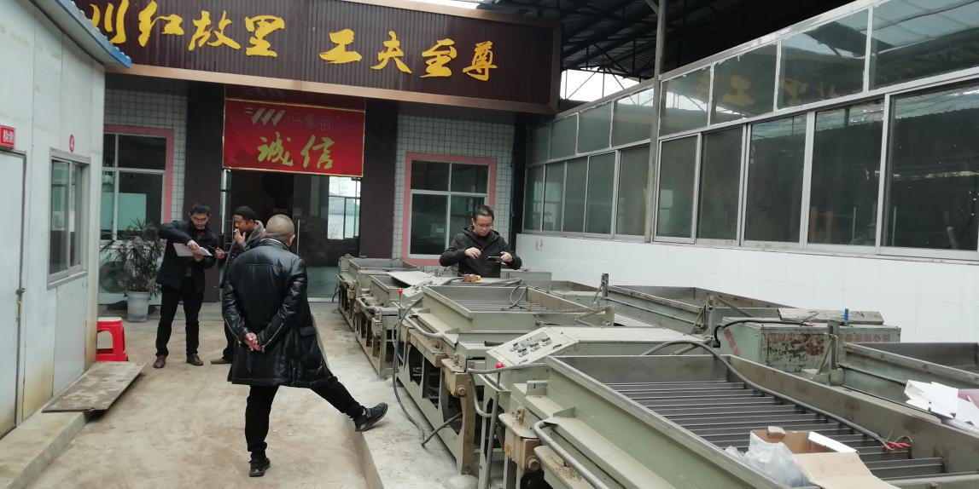
检查组深入各乡（镇）进村入户，对全县20户购机户82台补贴机做到见人、见机，主要对享受补贴2000元以上的机具型号、发动机编号和出厂编号等机具信息进行核查。
此次核查，未发现虚报冒领、骗补套补、拖延发放等问题，补贴机具品种、规格及型号等符合四川省农业机械购置补贴产品范围，补贴标准均符合相关规定。
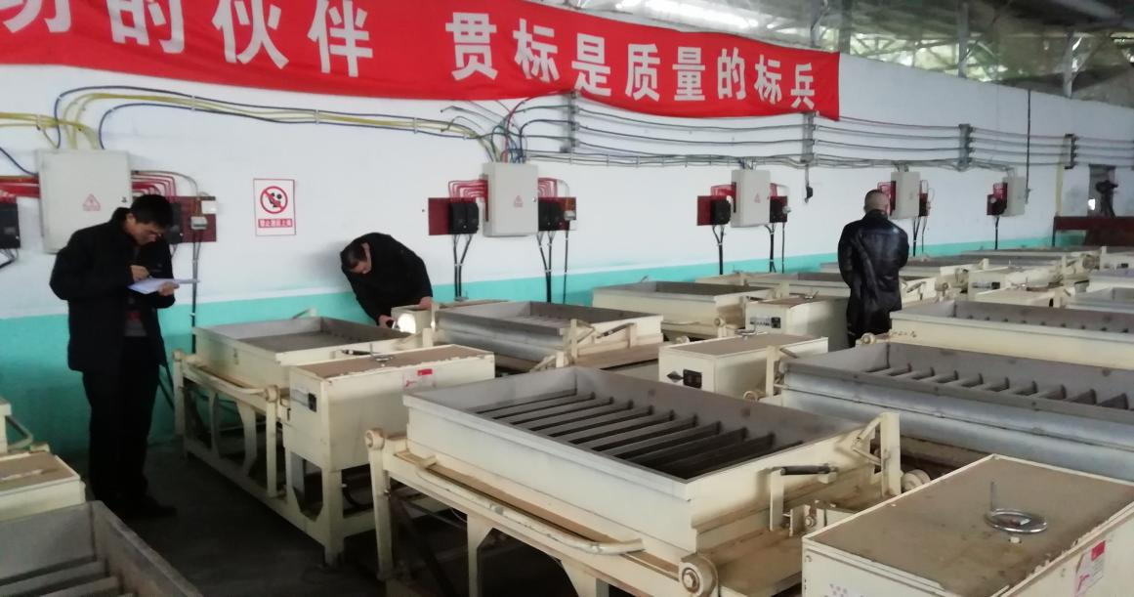
对下一步筠连县农机购置补贴工作检查组要求：一是准确仔细核查补贴机具信息；二是加快中央补贴资金兑付到农户；三是强化资金兑付工作与党风廉政建设相结合。
抄送：市农业局，县委办，县政府办，县纪委监察委，各乡镇人民政府。
筠连县农业局办公室 2018年12月21日印发
通过此次核查和推广宣传，进一步提高购机户“真实购机，规范报补”意识，确保国家惠农惠民政策落实到位。

